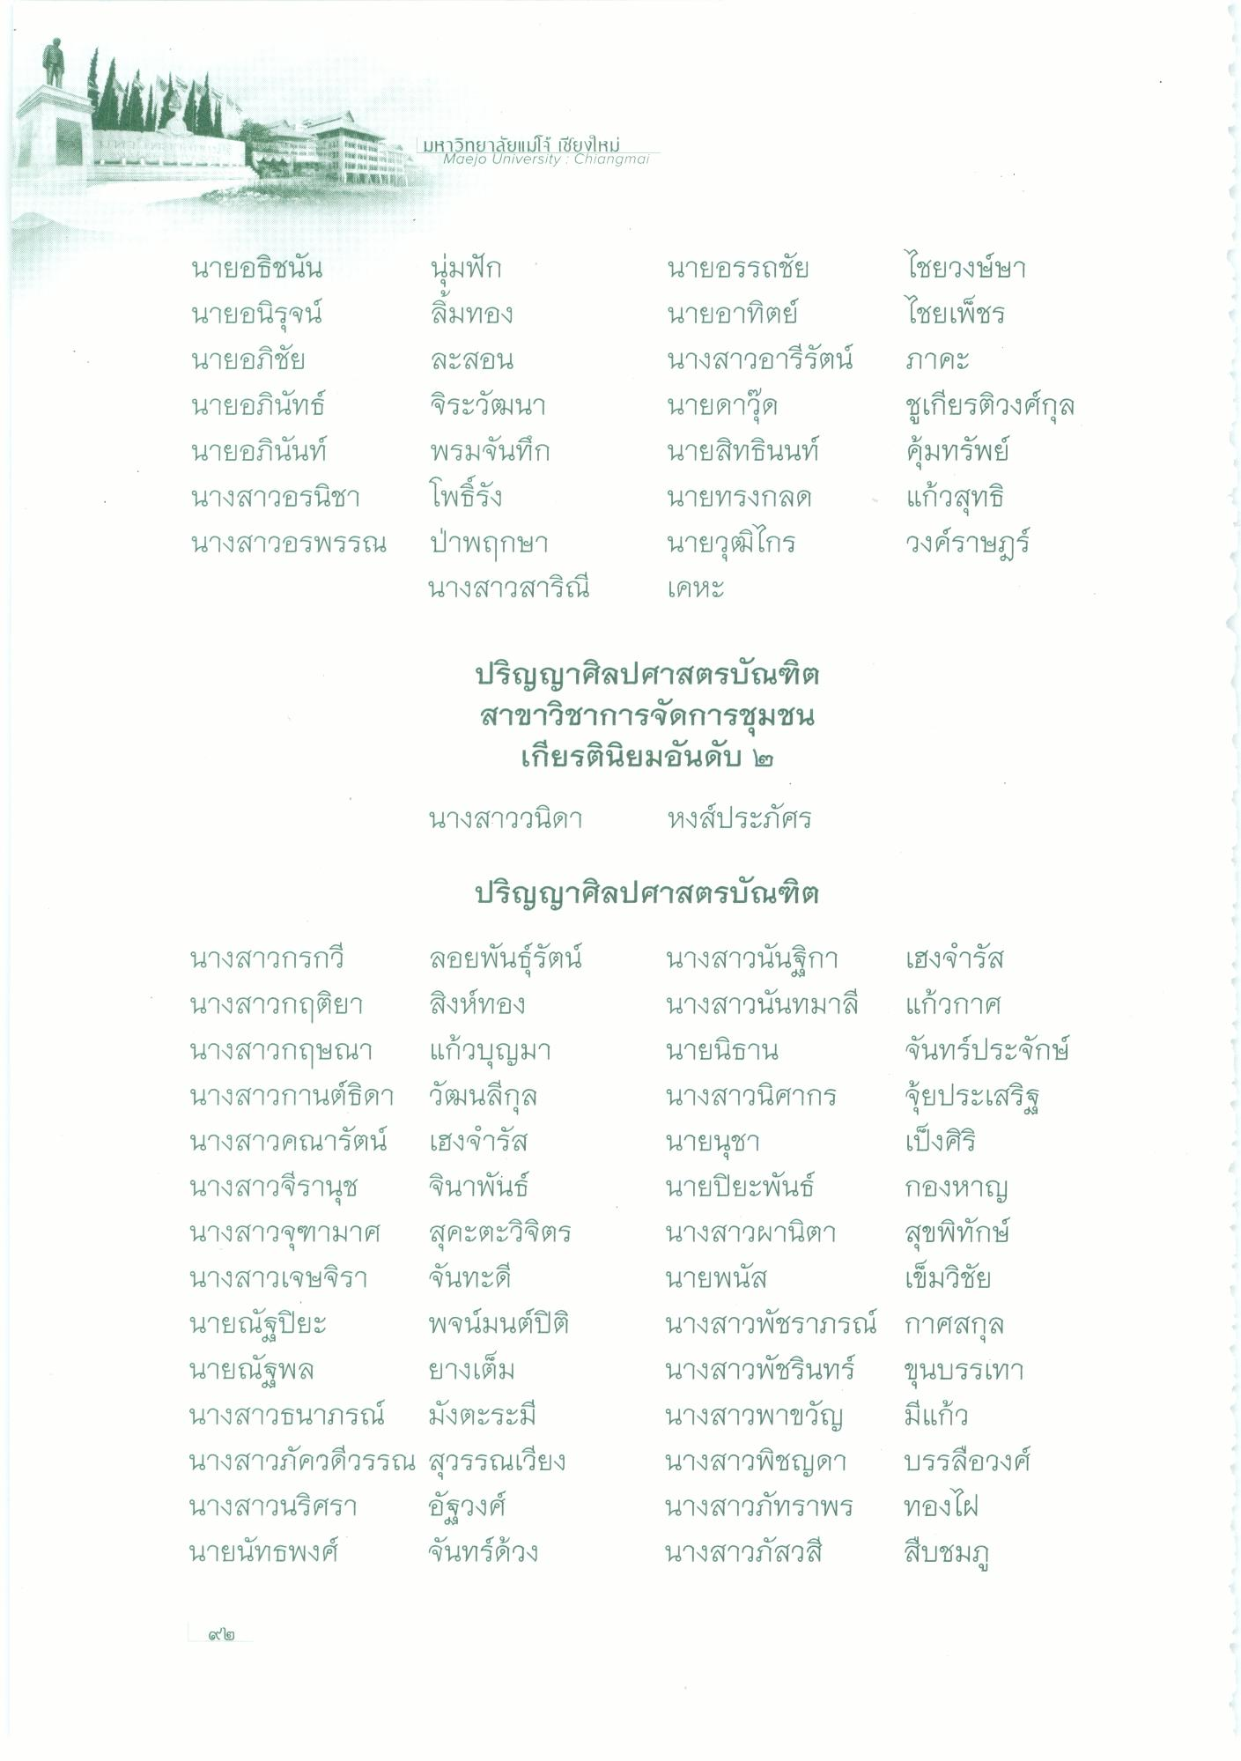
ระยอง - มหาวิทยาลัยแม่โจ้ เชียงใหม่
Maejo University : Chiangmai
22
นายอธิชนั้น นายอนิรุจน์ นายอภิชัย นายอภินัทธ์ นายอภินันท์ นางสาวอรนิชา นางสาวอรพรรณ
นุ่มฟัก ลิ้มทอง ละสอน จิระวัฒนา พรมจันทึก โพธิ์รัง ป่าพฤกษา นางสาวสาริณี
นายอรรถชัย นายอาทิตย์ นางสาวอารีรัตน์ นายดาวูด นายสิทธินนท์ นายทรงกลด นายวุฒิไกร เคหะ
ไชยวงษ์ษา ไชยเพ็ชร ภาคะ ชูเกียรติวงศ์กุล คุ้มทรัพย์ แก้วสุทธิ วงค์ราษฎร์
ปริญญาศิลปศาสตรบัณฑิต สาขาวิชาการจัดการชุมชน เกียรตินิยมอันดับ ๒
นางสาววนิดา
หงส์ประภัศร
ปริญญาศิลปศาสตรบัณฑิต
นางสาวกรกวี ลอยพันธุ์รัตน์ นางสาวกฤติยา สิงห์ทอง นางสาวกฤษณา แก้วบุญมา นางสาวกานต์ธิดา วัฒนลีกุล นางสาวคณารัตน์ เฮงจํารัส นางสาวจีรานุช จินาพันธ์ นางสาวจุฑามาศ สุคะตะวิจิตร นางสาวเจษจิรา จันทะดี นายณัฐปิยะ พจน์มนต์ปิติ นายณัฐพล ยางเต็ม นางสาวธนาภรณ์ มังตะระมี นางสาวภัควดีวรรณ สุวรรณเวียง นางสาวนริศรา อัฐวงศ์ นายนัทธพงศ์ จันทร์ด้วง
นางสาวนั้นจิกา เฮงจํารัส นางสาวนันทมาลี แก้วกาศ นายนิธาน จันทร์ประจักษ์ นางสาวนิศากร จัยประเสริฐ นายนุชา
เป็งศิริ นายปิยะพันธ์ กองหาญ นางสาวผานิตา สุขพิทักษ์ นายพนัส เข็มวิชัย นางสาวพัชราภรณ์ กาศสกุล นางสาวพัชรินทร์ ขุนบรรเทา นางสาวพาขวัญ มีแก้ว นางสาวพิชญดา บรรลือวงศ์ นางสาวภัทราพร ทองไผ่ นางสาวภัสวสี สืบชมภู
โต

